**Рапацевич Кирилл (Rapacewicz Cirilus, Cirili)**

13 октября 1799 г – свидетель венчания Карпа Высоцкого с деревни Лонва Омнишевской парохии с Евой Каржевич с деревни Замосточье (НИАБ 1781-27-199, лист 130, №11/1799-б).

10 июня 1800 г – крещение сына Антона (НИАБ 937-4-32, лист 2, №19/1800-р).

11 октября 1803 г – крещение сына Франциска (НИАБ 937-4-32, лист 9об, №25/1803-р).

27 января 1807 г – крещение дочери Ангели (НИАБ 937-4-32, лист 14, №2/1807-р).

9 декабря 1807 г – крестный отец Виктории, дочери Василя и Петрунели Шил с деревни Васильковка (НИАБ 937-4-32, лист 17, №24/1807-р).

**НИАБ 1781-27-199:** Лист 130. **Метрическая запись №11/1799-б.**



Дедиловичский костел Наисвятейшего Сердца Иисуса. 13 октября 1799 года. Метрическая запись о венчании.

Wisocki Karp – жених, с парохии Омнишевской, с деревни Лонва.

Karzewiczowa Ewa – невеста, с деревни Замосточье, парохии Дедиловичской.

Niewerka Jakob – свидетель.

Rapacewicz Cirilus – свидетель, с деревни Дедиловичи.

Linhart Hyacinthus – ксёндз.

**НИАБ 937-4-32:** Лист 2. **Метрическая запись №19/1800-р.**

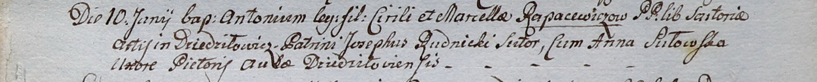

Дедиловичский костел Наисвятейшего Сердца Иисуса. 10 июня 1800 года. Метрическая запись о крещении.

Rapacewicz Antoni – сын крестьян с деревни Дедиловичи.

Rapacewicz Cirili – отец.

Rapacewiczowa Marcella – мать.

Rudnicki Joseph – крестный отец, с деревни Дедиловичи.

Sutowska Anna – крестная мать, с деревни Дедиловичи.

Linhart Hyacinthus – ксёндз.

**НИАБ 937-4-32:** Лист 9об. **Метрическая запись №25/1803-р.**



Дедиловичский костел Наисвятейшего Сердца Иисуса. 11 октября 1803 года. Метрическая запись о крещении.

Rapacewicz Francisc – сын родителей с деревни Дедиловичи.

Rapacewicz Cirili – отец.

Rapacewiczowa Marianna z Boreyszow – мать.

Kusznierewicz Theodor – крестный отец.

Siniakowna Anna – крестная мать.

Kłoczko Antoni – ксёндз, администратор Ошмянского костела.

**НИАБ 937-4-32:** Лист 14. **Метрическая запись №2/1807-р.**

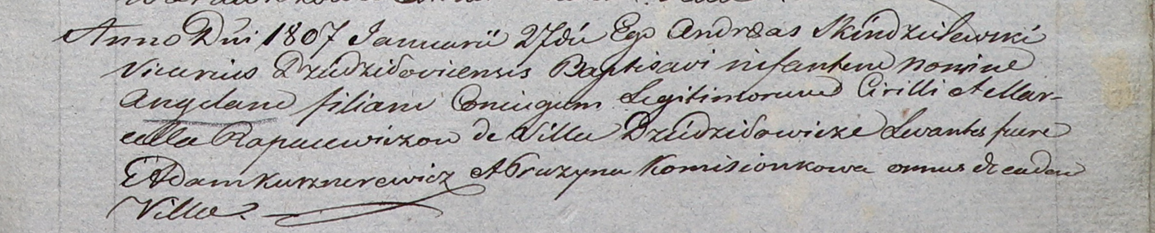

Дедиловичский костел Наисвятейшего Сердца Иисуса. 27 января 1807 года. Метрическая запись о крещении.

Rapacewiczowna Angela – дочь родителей с деревни Дедиловичи.

Rapacewicz Cirilli – отец.

Rapacewiczowa Marcella – мать.

Kusznierewicz Adam – крестный отец, с деревни Дедиловичи.

Komisionkowa Pruzyna – крестная мать, с деревни Дедиловичи.

Skindzelewski Andreas – ксёндз, викарий Дедиловичский.

**НИАБ 937-4-32:** Лист 17. **Метрическая запись №24/1807-р.**

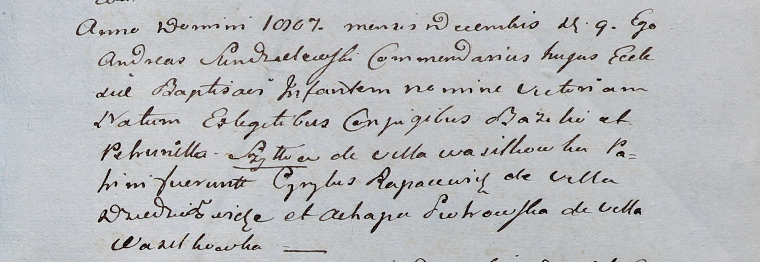

Дедиловичский костел Наисвятейшего Сердца Иисуса. 9 декабря 1807 года. Метрическая запись о крещении.

Szyłłowna Victoria – дочь родителей с деревни Васильковка.

Szyłło Bazili – отец.

Szyłłowa Petrunella – мать.

Rapacewicz Cyrylus – крестный отец, с деревни Дедиловичи.

Piоtrowska Ahapa – крестная мать, с деревни Васильковка.

Scindzelewski Andreas – ксёндз, викарий Дедиловичский.